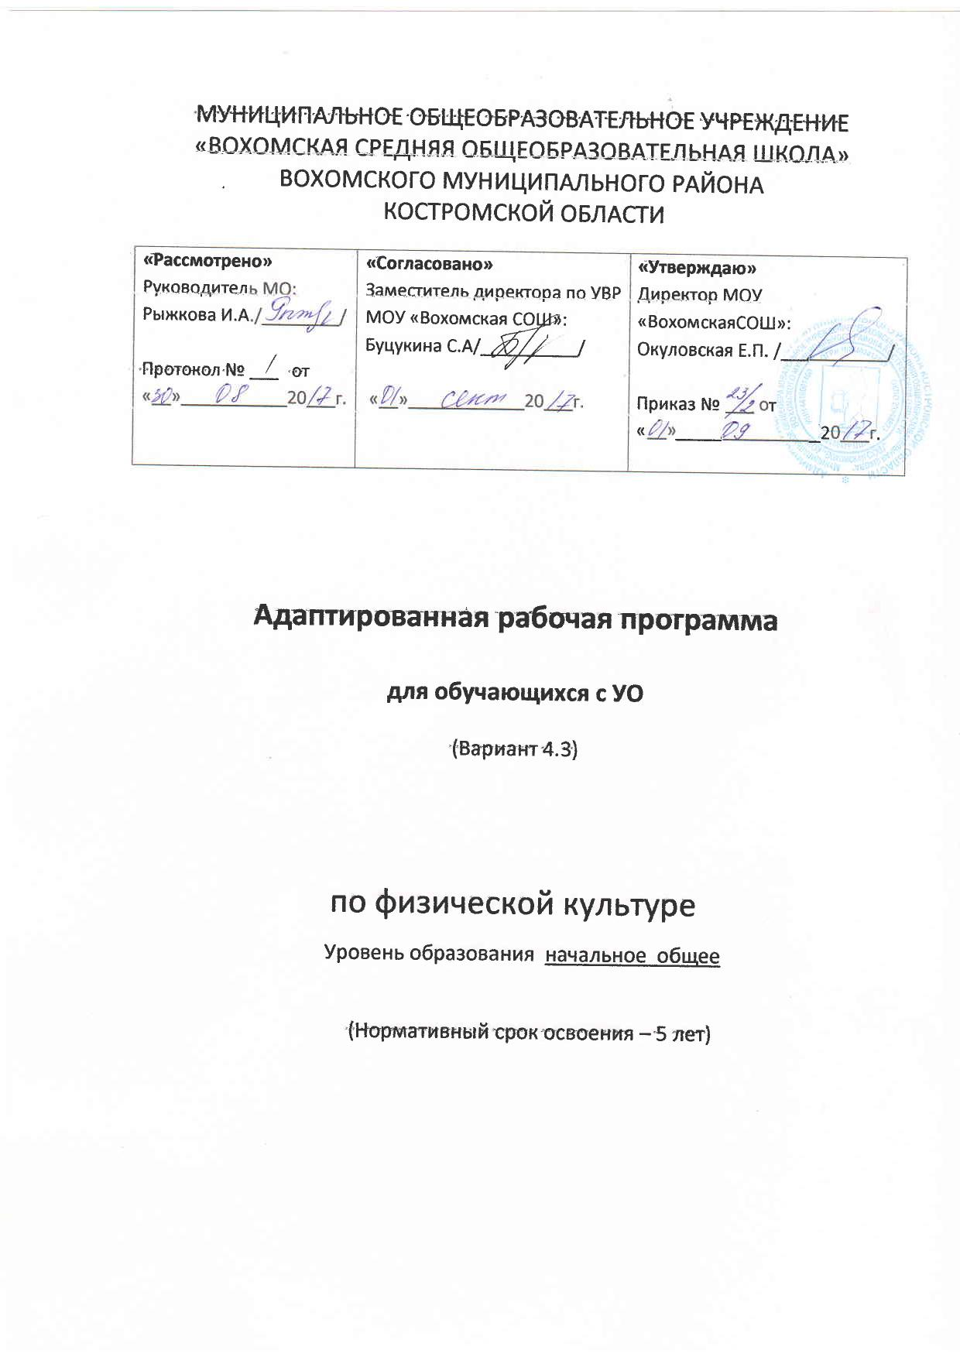

Пояснительная записка
Программа учебного предмета «Физическая культура» разработана в соответствии с требованиями:
- Федерального закона Российской Федерации «Об образовании в Российской Федерации» N 273-ФЗ (в ред. Федеральных законов от 07.05.2013 N 99-ФЗ, от 23.07.2013 N 203-ФЗ);
- Федерального государственного образовательного стандарта образования обучающихся с умственной отсталостью (интеллектуальными нарушениями), утвержденный приказом министерства образования и науки Российской Федерации от 19.12.2014 года № 1599;
- Примерной адаптированной основной общеобразовательной программы образования обучающихся с умственной отсталостью (интеллектуальными нарушениями) (одобрена решением федерального учебно-методического объединения по общему образованию, протокол от 22 декабря 2015 г. № 4/15);
- Положения о рабочей программе МОУ «Вохомская СОШ»
Физическая культура является составной частью образовательного процесса обучающихся с умственной отсталостью (интеллектуальными нарушениями). Она решает образовательные, воспитательные, коррекционно-развивающие и лечебно-оздоровительные задачи. Физическое воспитание рассматривается и реализуется комплексно и находится в тесной связи с умственным, нравственным, эстетическим, трудовым обучением; занимает одно из важнейших мест в подготовке этой категории обучающихся к самостоятельной жизни, производительному труду, воспитывает положительные качества личности, способствует социальной интеграции школьников в общество.
Основная цель изучения данного предмета заключается во всестороннем развитии личности обучающихся с умственной отсталостью (интеллектуальными нарушениями) в процессе приобщения их к физической культуре, коррекции недостатков психофизического развития, расширении индивидуальных двигательных возможностей, социальной адаптации.
Основные задачи изучения предмета:
Разнородность состава учащихся начального звена по психическим, двигательным и физическим данным выдвигает ряд конкретных задач физического воспитания:
― коррекция нарушений физического развития;
― формирование двигательных умений и навыков;
― развитие двигательных способностей в процессе обучения;
― укрепление здоровья и закаливание организма, формирование правильной осанки;
― раскрытие возможных избирательных способностей и интересов ребенка для освоения доступных видов спортивно-физкультурной деятельности;
― формирование и воспитание гигиенических навыков при выполнении физических упражнений;
― формирование установки на сохранение и укрепление здоровья, навыков здорового и безопасного образа жизни;
― поддержание устойчивой физической работоспособности на достигнутом уровне;
― формирование познавательных интересов, сообщение доступных теоретических сведений по физической культуре;
― воспитание устойчивого интереса к занятиям физическими упражнениями;
― воспитание нравственных, морально-волевых качеств (настойчивости, смелости), навыков культурного поведения;
Коррекция недостатков психического и физического развития с учетом возрастных особенностей обучающихся, предусматривает:
― обогащение чувственного опыта;
― коррекцию и развитие сенсомоторной сферы;
― формирование навыков общения, предметно-практической и познавательной деятельности.
Результаты освоения учебного предмета:
Освоение обучающимися программы, которая создана на основе ФГОС, предполагает достижение ими двух видов результатов: личностных и предметных.
К личностным результатам относятся:
1) осознание себя как гражданина России; формирование чувства гордости за свою Родину;
2) воспитание уважительного отношения к иному мнению, истории и культуре других народов;
3) сформированность адекватных представлений о собственных возможностях, о насущно необходимом жизнеобеспечении;
4) овладение начальными навыками адаптации в динамично изменяющемся и развивающемся мире;
5) овладение социально-бытовыми навыками, используемыми в повседневной жизни;
6) владение навыками коммуникации и принятыми нормами социального взаимодействия;
7) способность к осмыслению социального окружения, своего места в нем, принятие соответствующих возрасту ценностей и социальных ролей;
8) принятие и освоение социальной роли обучающегося, проявление социально значимых мотивов учебной деятельности;
9) сформированность навыков сотрудничества с взрослыми и сверстниками в разных социальных ситуациях;
10) воспитание эстетических потребностей, ценностей и чувств;
11) развитие этических чувств, проявление доброжелательности, эмоционально-нравственной отзывчивости и взаимопомощи, проявлениесопереживания к чувствам других людей;
12) сформированность установки на безопасный, здоровый образ жизни, наличие мотивации к творческому труду, работе на результат, бережному отношению к материальным и духовным ценностям;
13) проявление готовности к самостоятельной жизни
Предметные результаты
Минимальный уровень:
представления о физической культуре как средстве укрепления здоровья, физического развития и физической подготовки человека;
выполнение комплексов утренней гимнастики под руководством учителя;
знание основных правил поведения на уроках физической культуры и осознанное их применение;
выполнение несложных упражнений по словесной инструкции при выполнении строевых команд;
представления о двигательных действиях; знание основных строевых команд; подсчёт при выполнении общеразвивающих упражнений;
ходьба в различном темпе с различными исходными положениями;
взаимодействие со сверстниками в организации и проведении подвижных игр, элементов соревнований; участие в подвижных играх и эстафетах под руководством учителя;
знание правил бережного обращения с инвентарём и оборудованием, соблюдение требований техники безопасности в процессе участия в физкультурно-спортивных мероприятиях.
Достаточный уровень:
практическое освоение элементов гимнастики, легкой атлетики, лыжной подготовки, спортивных и подвижных игр и других видов физической культуры;
самостоятельное выполнение комплексов утренней гимнастики;
владение комплексами упражнений для формирования правильной осанки и развития мышц туловища; участие в оздоровительных занятиях в режиме дня (физкультминутки);
выполнение основных двигательных действий в соответствии с заданием учителя: бег, ходьба, прыжки и др.;
подача и выполнение строевых команд, ведение подсчёта при выполнении общеразвивающих упражнений.
совместное участие со сверстниками в подвижных играх и эстафетах;
оказание посильной помощь и поддержки сверстникам в процессе участия в подвижных играх и соревнованиях;
знание спортивных традиций своего народа и других народов;
знание способов использования различного спортивного инвентаря в основных видах двигательной активности и их применение в практической деятельности;
знание правил и техники выполнения двигательных действий, применение усвоенных правил при выполнении двигательных действий под руководством учителя;
знание и применение правил бережного обращения с инвентарём и оборудованием в повседневной жизни;
соблюдение требований техники безопасности в процессе участия в физкультурно-спортивных мероприятиях.
Характеристика базовых учебных действий:
Личностные учебные действия
Личностные учебные действия ― осознание себя как ученика, заинтересованного посещением школы, обучением, занятиями, как члена семьи, одноклассника, друга; способность к осмыслению социального окружения, своего места в нем, принятие соответствующих возрасту ценностей и социальных ролей;положительное отношение к окружающей действительности, готовность к организации взаимодействия с ней и эстетическому ее восприятию; целостный, социально ориентированный взгляд на мир в единстве его природной и социальной частей; самостоятельность в выполнении учебных заданий, поручений, договоренностей; понимание личной ответственности за свои поступки на основе представлений об этических нормах и правилах поведения в современном обществе; готовность к безопасному и бережному поведению в природе и обществе.
Коммуникативные учебные действия
Коммуникативные учебные действия включают следующие умения:
вступать в контакт и работать в коллективе (учитель−ученик, ученик–ученик, ученик–класс, учитель−класс);
использовать принятые ритуалы социального взаимодействия с одноклассниками и учителем;
обращаться за помощью и принимать помощь;
слушать и понимать инструкцию к учебному заданию в разных видах деятельности и быту;
сотрудничать с взрослыми и сверстниками в разных социальных ситуациях; доброжелательно относиться, сопереживать, конструктивно взаимодействовать с людьми;
договариваться и изменять свое поведение в соответствии с объективным мнением большинства в конфликтных или иных ситуациях взаимодействия с окружающими.
Регулятивные учебные действия:
Регулятивные учебные действия включают следующие умения:
адекватно соблюдать ритуалы школьного поведения (поднимать руку, вставать и выходить из-за парты и т. д.);
принимать цели и произвольно включаться в деятельность, следовать предложенному плану и работать в общем темпе;
активно участвовать в деятельности, контролировать и оценивать свои действия и действия одноклассников;
соотносить свои действия и их результаты с заданными образцами, принимать оценку деятельности, оценивать ее с учетом предложенных критериев, корректировать свою деятельность с учетом выявленных недочетов.
Познавательные учебные действия:
К познавательным учебным действиям относятся следующие умения:
выделять некоторые существенные, общие и отличительные свойства хорошо знакомых предметов;
устанавливать видо-родовые отношения предметов;
делать простейшие обобщения, сравнивать, классифицировать на наглядном материале;
пользоваться знаками, символами, предметами-заместителями;
читать; писать; выполнять арифметические действия;
наблюдать под руководством взрослого за предметами и явлениями окружающей действительности;
работать с несложной по содержанию и структуре информацией (понимать изображение, текст, устное высказывание, элементарное схематическое изображение, таблицу, предъявленных на бумажных и электронных и других носителях).

Содержание
Содержание программы отражено в пяти разделах: «Знания о физической культуре», «Гимнастика», «Легкая атлетика», «Лыжная и конькобежная подготовка», «Игры». Каждый из перечисленных разделов включает некоторые теоретические сведения и материал для практической подготовки обучающихся.
Программой предусмотрены следующие виды работы:
― беседы о содержании и значении физических упражнений для повышения качества здоровья и коррекции нарушенных функций;
― выполнение физических упражнений на основе показа учителя;
― выполнение физических упражнений без зрительного сопровождения, под словесную инструкцию учителя;
― самостоятельное выполнение упражнений;
― занятия в тренирующем режиме;
― развитие двигательных качеств на программном материале гимнастики, легкой атлетики, формирование двигательных умений и навыков в процессе подвижных игр.
Знания о физической культуре
Чистота одежды и обуви. Правила утренней гигиены и их значение для человека. Правила поведения на уроках физической культуры (техника безопасности). Чистота зала, снарядов. Значение физических упражнений для здоровья человека. Формирование понятий: опрятность, аккуратность. Физическая нагрузка и отдых. Физическое развитие. Осанка. Физические качества. Понятия о предварительной и исполнительной командах. Предупреждение травм во время занятий. Значение и основные правила закаливания. Понятия: физическая культура, физическое воспитание.
Гимнастика
Теоретические сведения. Одежда и обувь гимнаста.Элементарные сведения о гимнастических снарядах и предметах. Правила поведения на уроках гимнастики. Понятия: колонна, шеренга, круг. Элементарные сведения о правильной осанке, равновесии. Элементарные сведения о скорости, ритме, темпе, степени мышечных усилий. Развитие двигательных способностей и физических качеств с помощью средств гимнастики.
Практический материал.
Построения и перестроения.
Упражнения без предметов (коррегирующие и общеразвивающие упражнения):
основные положения и движения рук, ног, головы, туловища;упражнения для расслабления мышц; мышц шеи; укрепления мышц спины и живота; развития мышц рук и плечевого пояса; мышц ног; на дыхание; для развития мышц кистей рук и пальцев; формирования правильной осанки; укрепления мышц туловища.
Упражнения с предметами:
с гимнастическими палками;флажками; малыми обручами; малыми мячами; большим мячом; набивными мячами (вес 2 кг); упражнения на равновесие; лазанье и перелезание; упражнения для развития пространственно-временной дифференцировки и точности движений; переноска грузов и передача предметов; прыжки.
Легкая атлетика
Теоретические сведения. Элементарные понятия о ходьбе, беге, прыжках и метаниях. Правила поведения на уроках легкой атлетики. Понятие о начале ходьбы и бега; ознакомление учащихся с правилами дыхания во время ходьбы и бега. Ознакомление учащихся с правильным положением тела во время выполнения ходьбы, бега, прыжков, метаний. Значение правильной осанки при ходьбе. Развитие двигательных способностей и физических качеств средствами легкой атлетики.
Практический материал:
Ходьба. Ходьба парами по кругу, взявшись за руки. Обычная ходьба в умеренном темпе в колонне по одному в обход зала за учителем. Ходьба по прямой линии, ходьба на носках, на пятках, на внутреннем и внешнем своде стопы. Ходьба с сохранением правильной осанки. Ходьба в чередовании с бегом. Ходьба с изменением скорости. Ходьба с различным положением рук: на пояс, к плечам, перед грудью, за голову. Ходьба с изменением направлений по ориентирам и командам учителя. Ходьба с перешагиванием через большие мячи с высоким подниманием бедра. Ходьба в медленном, среднем и быстром темпе. Ходьба с выполнением упражнений для рук в чередовании с другими движениями; со сменой положений рук: вперед, вверх, с хлопками и т. д. Ходьба шеренгой с открытыми и с закрытыми глазами.
Бег. Перебежки группами и по одному 15—20 м. Медленный бег с сохранением правильной осанки, бег в колонне за учителем в заданном направлении. Чередование бега и ходьбы на расстоянии. Бег на носках. Бег на месте с высоким подниманием бедра. Бег с высоким подниманием бедра и захлестыванием голени назад. Бег с преодолением простейших препятствий (канавки, подлезание под сетку, обегание стойки и т. д.). Быстрый бег на скорость. Медленный бег. Чередование бега и ходьбы. Высокий старт. Бег прямолинейный с параллельной постановкой стоп. Повторный бег на скорость. Низкий старт. Специальные беговые упражнения: бег с подниманием бедра, с захлестыванием голени назад, семенящий бег. Челночный бег.
Прыжки. Прыжки на двух ногах на месте и с продвижением вперед, назад, вправо, влево. Перепрыгивание через начерченную линию, шнур, набивной мяч. Прыжки с ноги на ногу на отрезках до. Подпрыгивание вверх на месте с захватом или касанием висящего предмета (мяча). Прыжки в длину с места. Прыжки на одной ноге на месте, с продвижением вперед, в стороны. Прыжки с высоты с мягким приземлением. Прыжки в длину и высоту с шага. Прыжки с небольшого разбега в длину. Прыжки с прямого разбега в длину. Прыжки в длину с разбега без учета места отталкивания. Прыжки в высоту с прямого разбега способом «согнув ноги». Прыжки в высоту способом «перешагивание».
Метание. Правильный захват различных предметов для выполнения метания одной и двумя руками. Прием и передача мяча, флажков, палок в шеренге, по кругу, в колонне. Произвольное метание малых и больших мячей в игре. Броски и ловля волейбольных мячей. Метание колец на шесты. Метание с места малого мяча в стенку правой и левой рукой. Метание большого мяча двумя руками из-за головы и снизу с места в стену. Броски набивного мяча (1 кг) сидя двумя руками из-за головы. Метание теннисного мяча с места одной рукой в стену и на дальность. Метание мяча с места в цель. Метание мячей с места в цель левой и правой руками. Метание теннисного мяча на дальность отскока от баскетбольного щита. Метание теннисного мяча на дальность с места. Броски набивного мяча (вес до 1 кг) различными способами двумя руками.
Лыжная и конькобежная подготовка
Лыжная подготовка
Теоретические сведения. Элементарные понятия о ходьбе и передвижении на лыжах. Одежда и обувь лыжника.Подготовка к занятиям на лыжах. Правила поведения на уроках лыжной подготовки.Лыжный инвентарь; выбор лыж и палок. Одежда и обувь лыжника. Правила поведения на уроках лыжной подготовки. Правильное техническое выполнение попеременного двухшажного хода. Виды подъемов и спусков. Предупреждение травм и обморожений.
Практический материал. Выполнение строевых команд. Передвижение на лыжах. Спуски, повороты, торможение.
Конькобежная подготовка
Теоретические сведения.Одежда и обувь конькобежца. Подготовка к занятиям на коньках. Правила поведения на уроках. Основные части конька. Предупреждение травм и обморожений при занятиях на коньках.
Практический материал. Упражнение в зале: снимание и одевание ботинок; приседания; удержание равновесия; имитация правильного падения на коньках; перенос тяжести с одной ноги на другую. Упражнения на льду: скольжение, торможение, повороты.
Игры
Теоретические сведения. Элементарные сведения о правилах игр и поведении во время игр. Правила игр. Элементарные игровые технико-тактические взаимодействия (выбор места, взаимодействие с партнером, командой и соперником). Элементарные сведения по овладению игровыми умениями (ловля мяча, передача, броски, удары по мячу
Практический материал. Подвижные игры:
Коррекционные игры;
Игры с элементами общеразвивающих упражнений:
игры с бегом; прыжками; лазанием; метанием и ловлей мяча (в том числе пионербол в IV-м классе); построениями и перестроениями; бросанием, ловлей, метанием.
Тематическое планирование

Название раздела | Количество часов
1 класс
Знания о физической культуре | В процессе уроков
Гимнастика | 20
Лёгкая атлетика | 26
Лыжная и конькобежная подготовка | 23
Игры | 30
1 * класс
Знания о физической культуре | В процессе уроков
Гимнастика | 20
Лёгкая атлетика | 26
Лыжная и конькобежная подготовка | 23
Игры | 30
2 класс
Знания о физической культуре | В процессе уроков
Гимнастика | 25
Лёгкая атлетика | 28
Лыжная и конькобежная подготовка | 24
Игры | 25
3 класс
Знания о физической культуре | В процессе уроков
Гимнастика | 30
Лёгкая атлетика | 26
Лыжная и конькобежная подготовка | 26
Игры | 30
4 класс
Знания о физической культуре | В процессе уроков
Гимнастика | 27
Лёгкая атлетика | 30
Лыжная и конькобежная подготовка | 25
Игры | 20

